3 江 南
一、认一认，连一连。
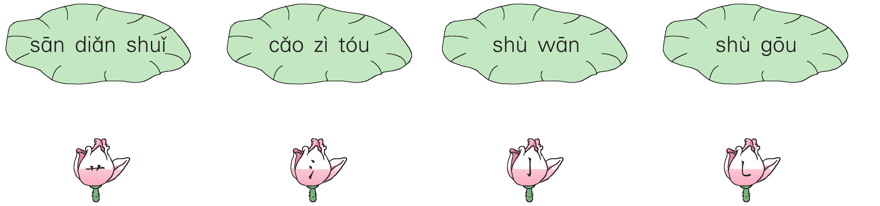
二、看拼音，写一写。
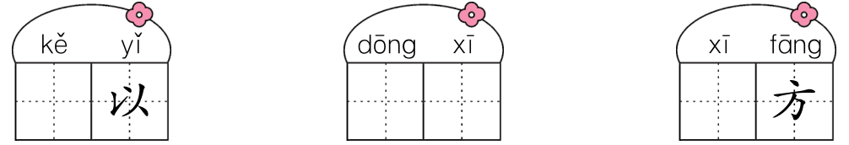
三、写出下面汉字的笔顺，数一数，再填空。
东 ____________________，共( )笔，第2笔是( )。
西____________________，共( )笔，第5笔是( )。
四、照样子，选一选。(写序号)
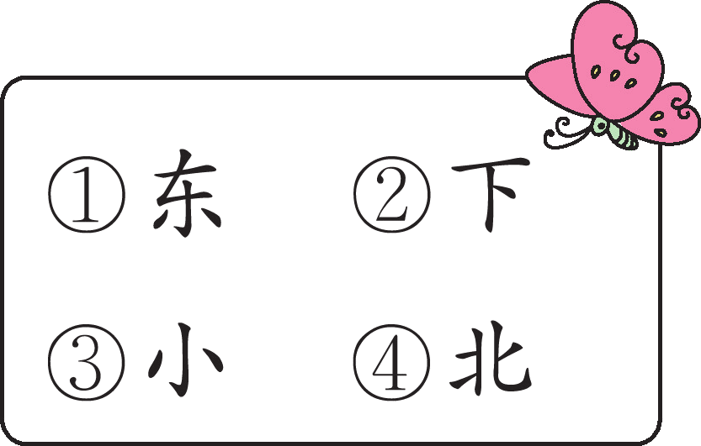
南—( ) 大—( )
西—( ) 上—( )
五、把诗歌补充完整，再做一做。
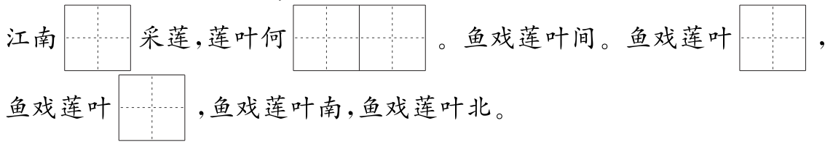 1．下面哪幅图表达了“江南可采莲”的意思？打上“√”。
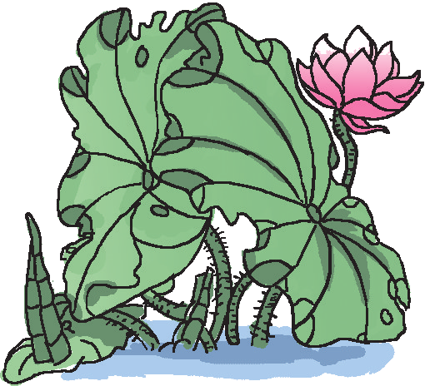①( ) 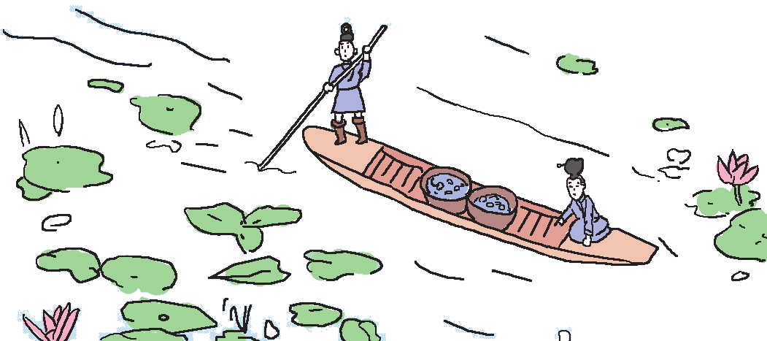 ②( )
2．莲叶下有( )在做游戏。 ①鱼 ②蜻蜓

参考答案
